2班 利用者マニュアル

目次
１ ログイン画面
２ トップページ
３ 問題
４ 書籍検索
５ 掲示板
６ マイページ
７ 質問箱
８ ログインしていない場合
９ その他の機能

1.ログイン画面
- 右上の「ログイン」を押します。

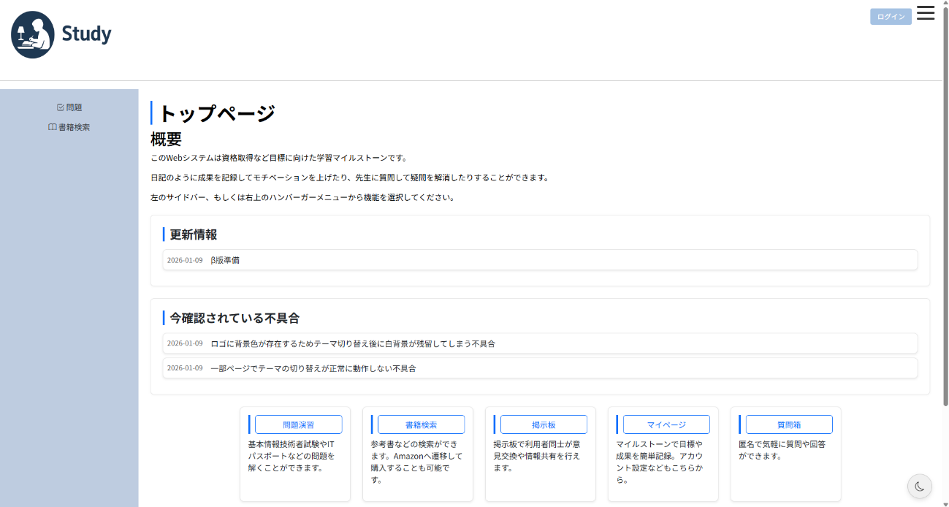

- メールアドレスとパスワードを入力し、自身のアカウントにログインしてください。
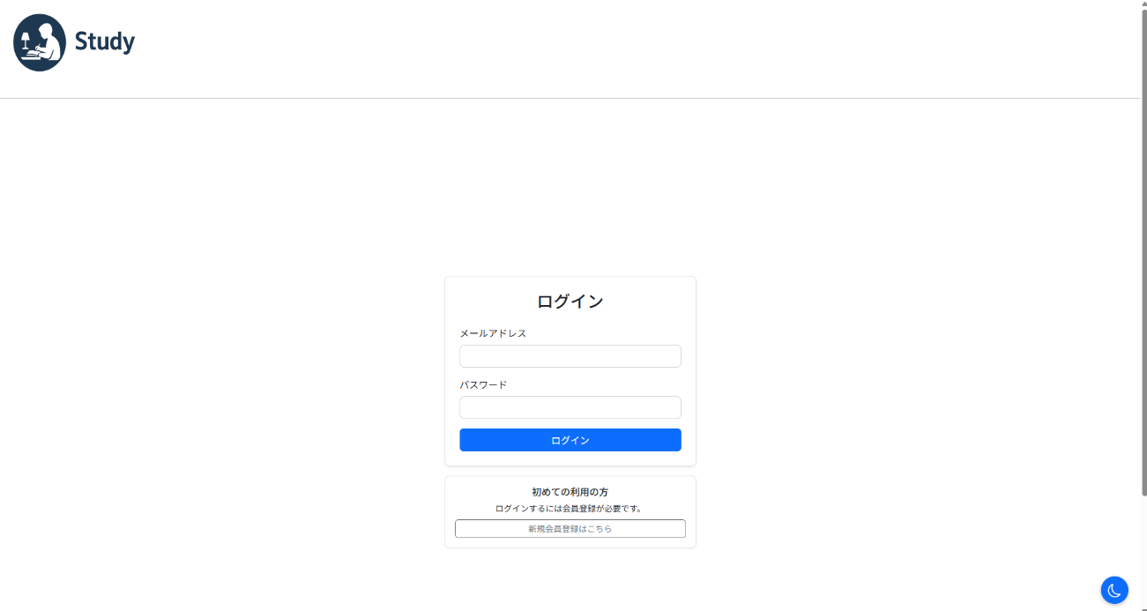

- 会員登録をしていない場合は、「新規会員登録はこちら」から会員登録ページへ遷移し、必要な情報を入力し、会員登録をしてください。

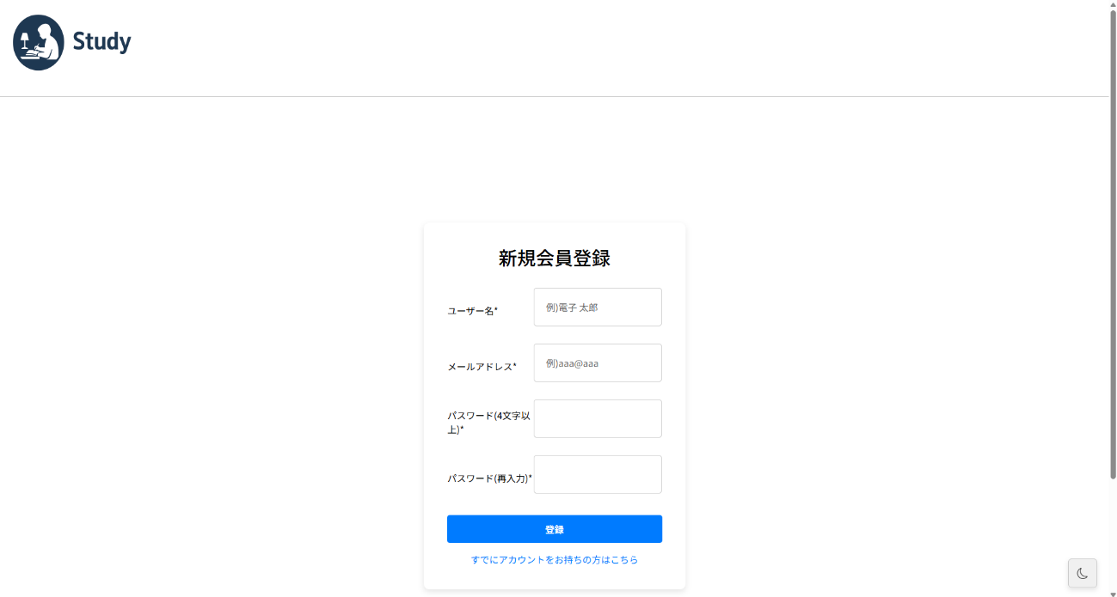
4. 左上の「ログインしてください」から再度ログインをする。
5. 右上の「ログアウト」を押すとログアウトすることができます。

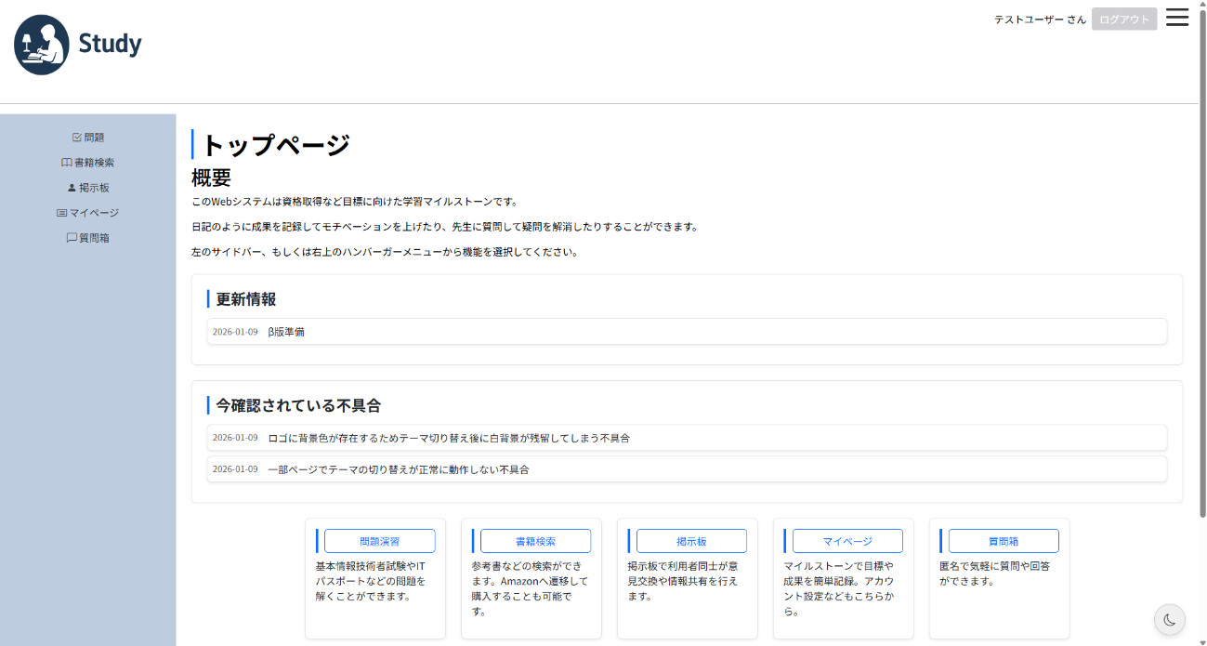

2トップページ
- トップページでは、左のサイドバーと右上のハンバーガーボタンから各ページに遷移することができます。

- 更新情報や不具合、サイトマップなどが表示されています。



3問題
１．問題ページへ遷移後、以下の画面が表示されます。問題を解く際は、分野を選択後、「問題を解き始める」を押してください。

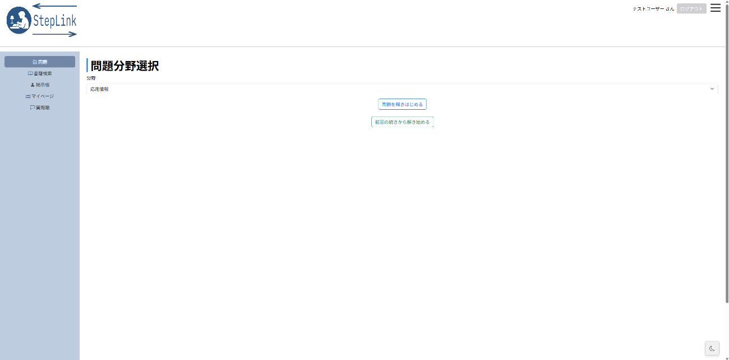
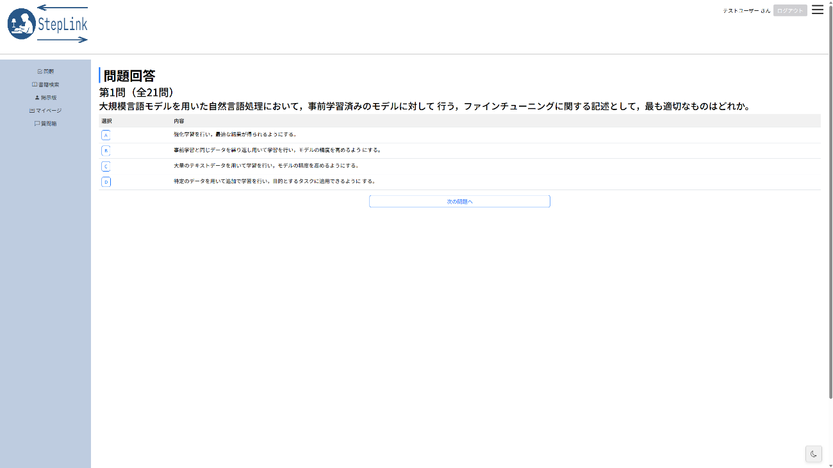

- 回答は「A.B,C,D」から選択してください。解答は緑色で表示されます。
次の問題を解く際は、「次の問題」を押してください。

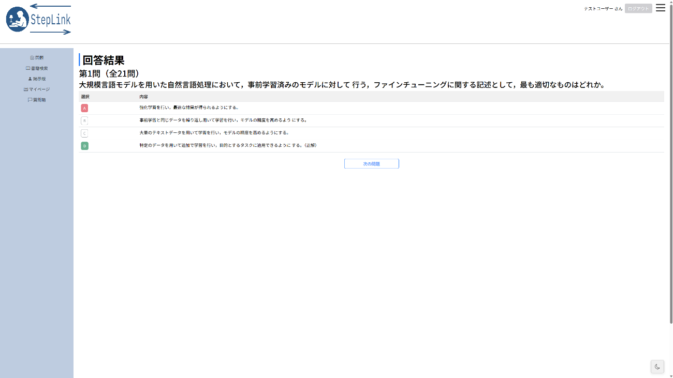
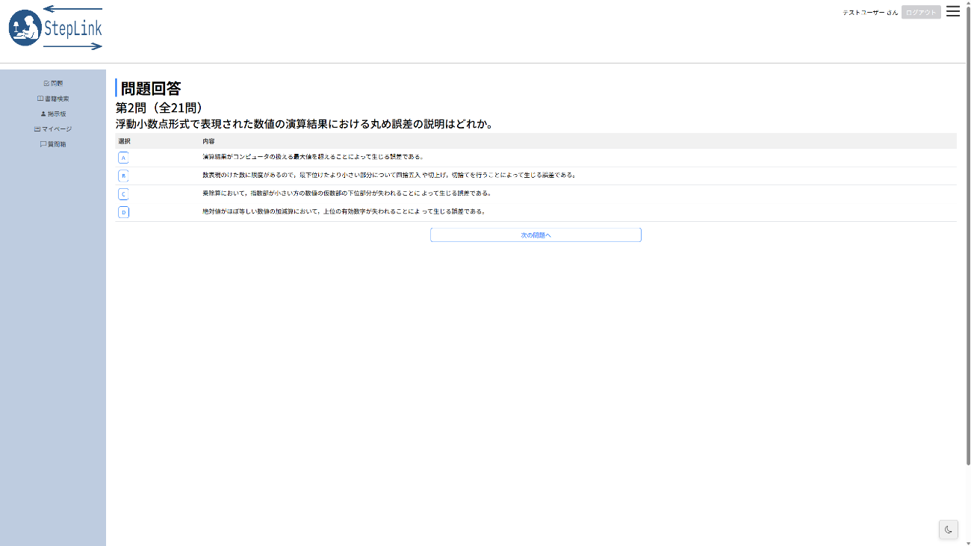

- 前回と同じ範囲を解く場合は、「前回と同じ範囲を解く」を押します。
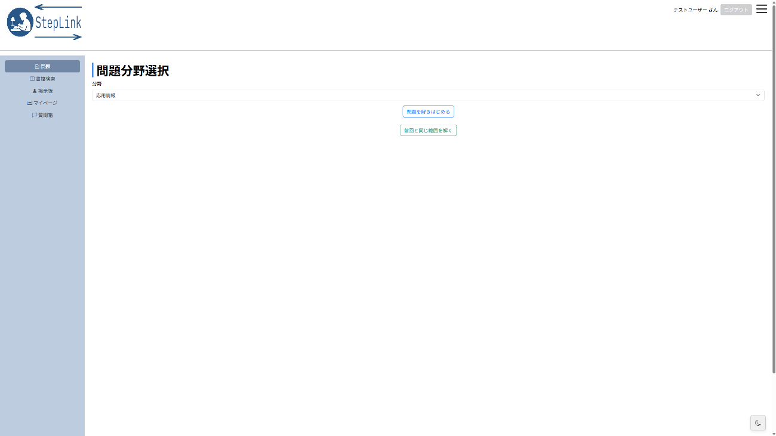

4書籍検索
- 検索フォームにキーワードを入力し、検索ボタンを押します。

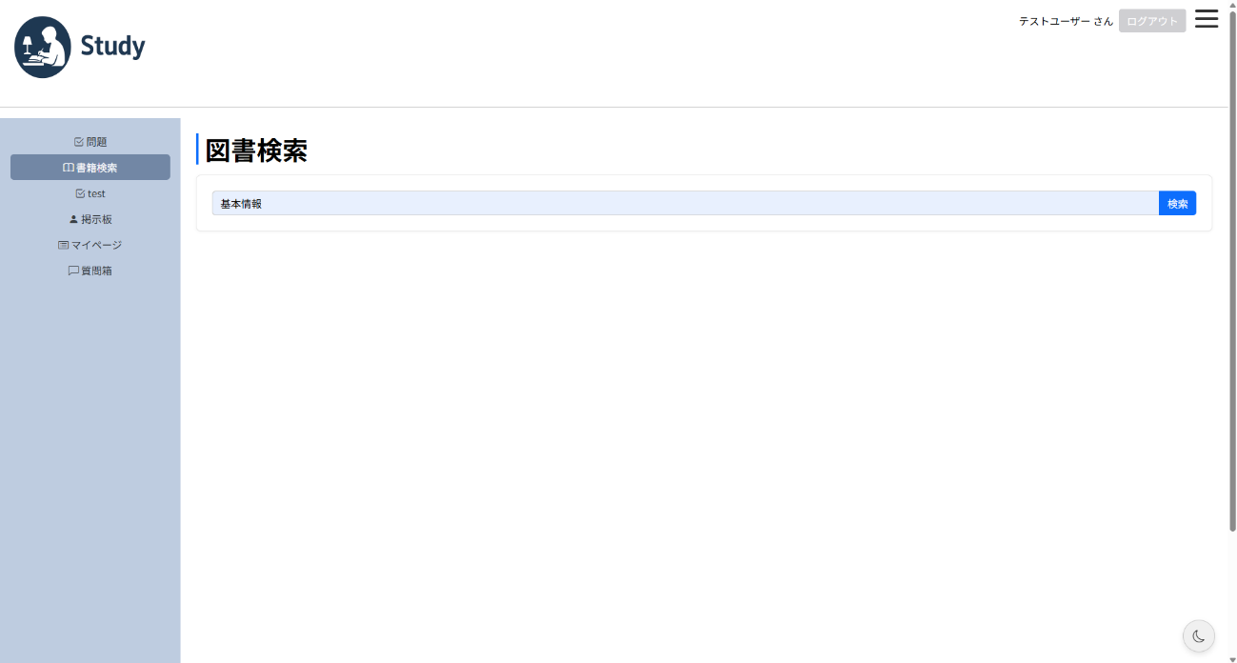

- 検索結果が表示され、書籍コード、書籍名、作者名、出版社を確認できます。
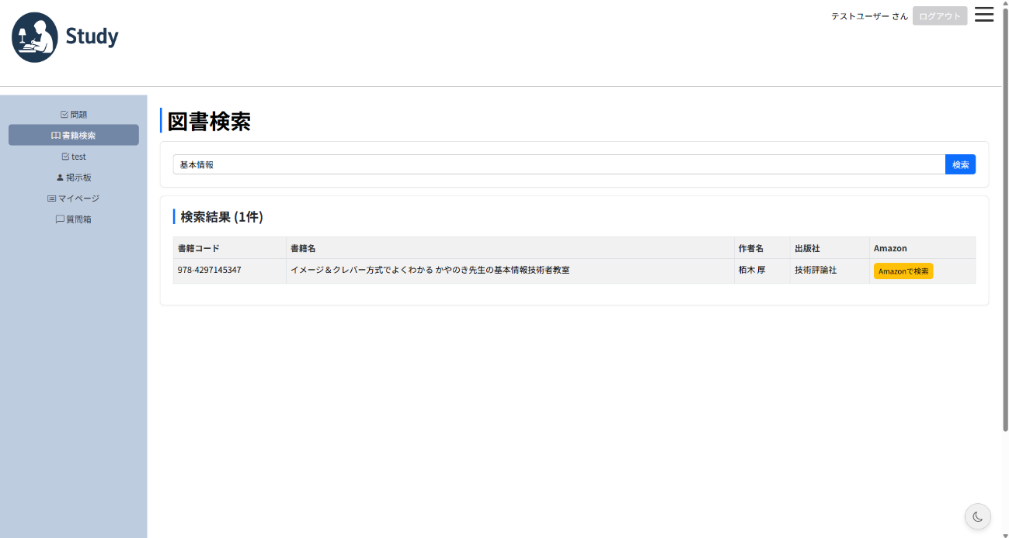

- また、「Amazonで検索」からAmazonでも検索することができます。



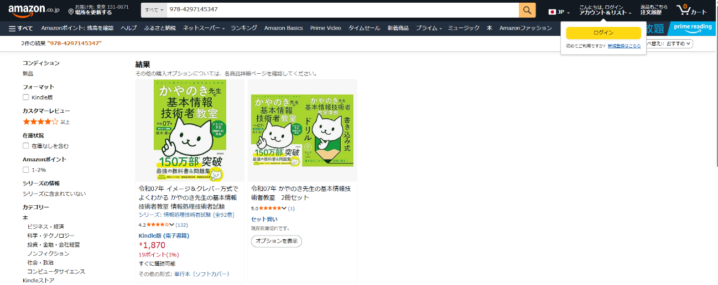

5掲示板
- 掲示板ページへ遷移するとスレッド一覧が表示されます。
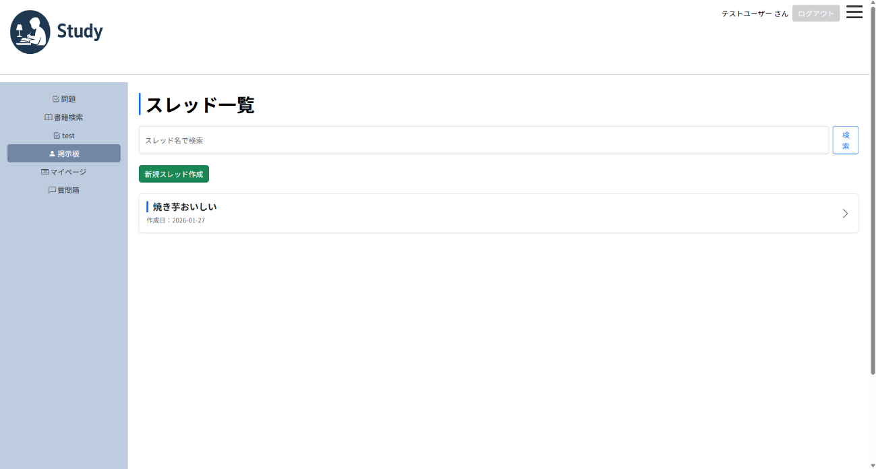

- 新規スレッドを作成する場合は、「新規スレッド作成」を押します。
スレッド名、最初の投稿内容を入力し、「作成する」を押します。

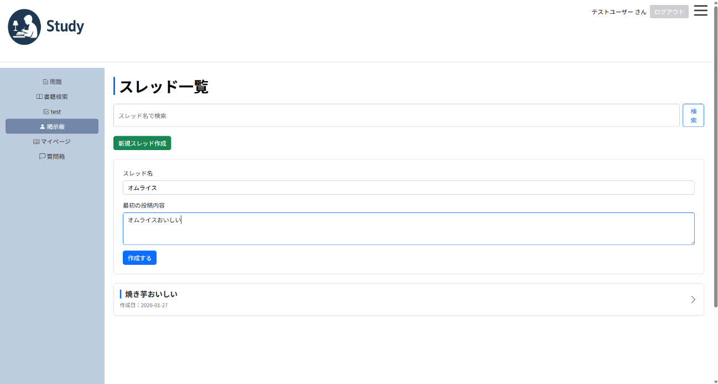
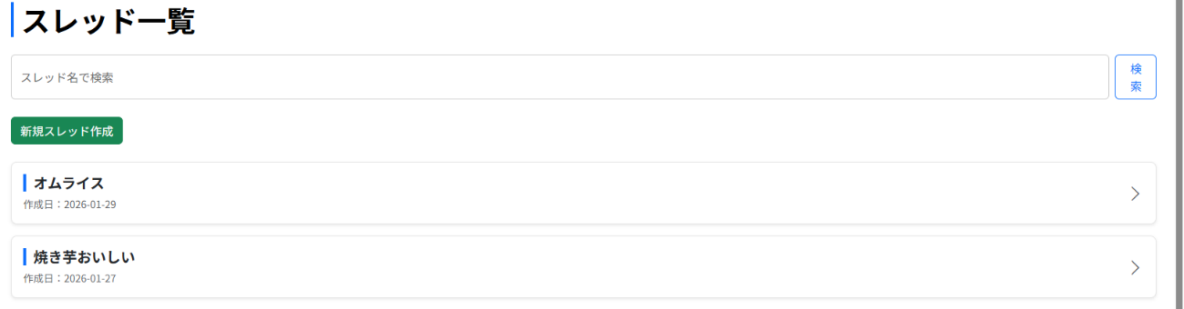

- 作成したスレッドを開き、返信する場合は、「新規投稿」から行います。
本文を入力後、「投稿する」を押します。

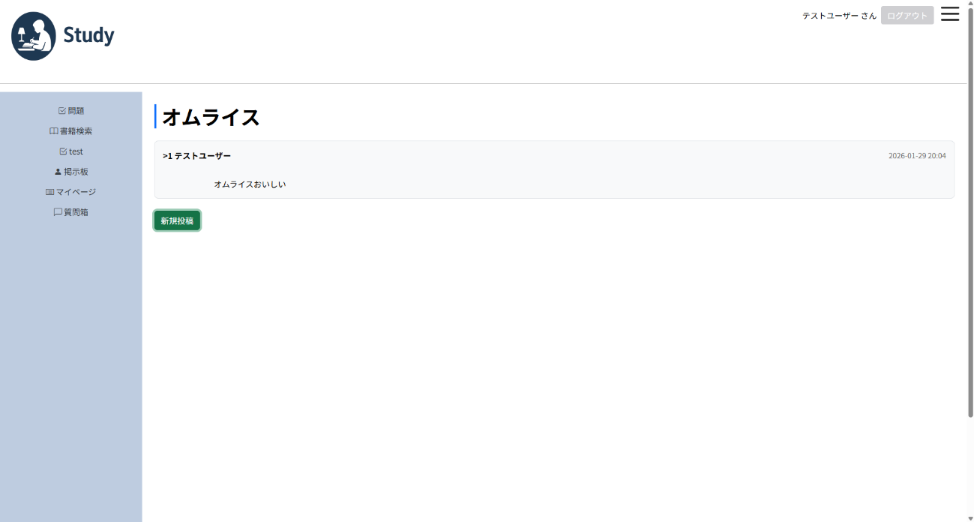
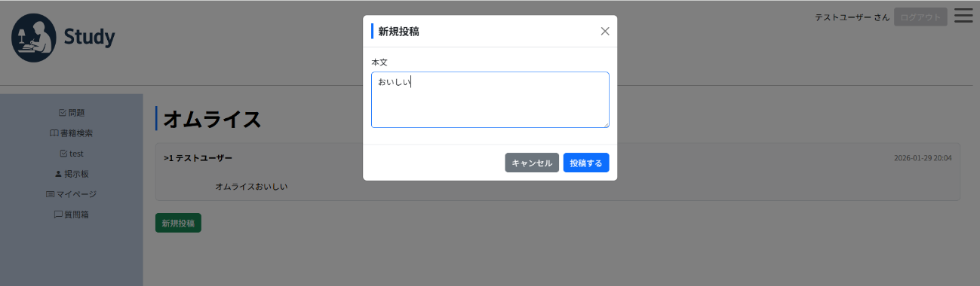
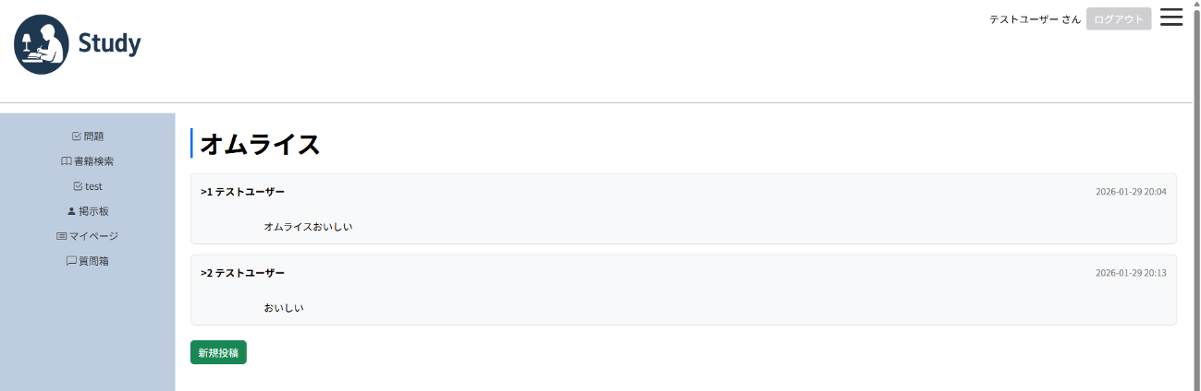

- スレッドを検索するには、検索フォームにキーワードを入力し、「検索」を押します。

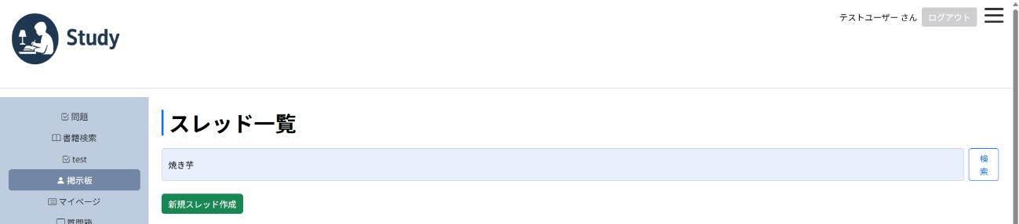

５．検索結果が表示されます。
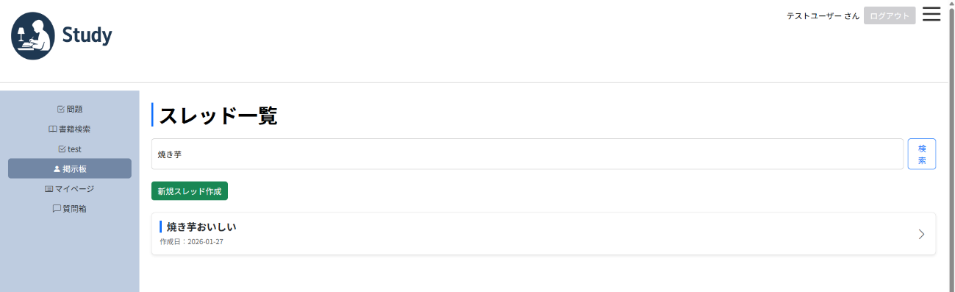

6マイページ
- マイページへ遷移すると以下の画面が表示されます。
トップ画面内では、目標、マイルストーン達成状況、成績表(演習の正答率)、目標日カレンダーを確認できます。
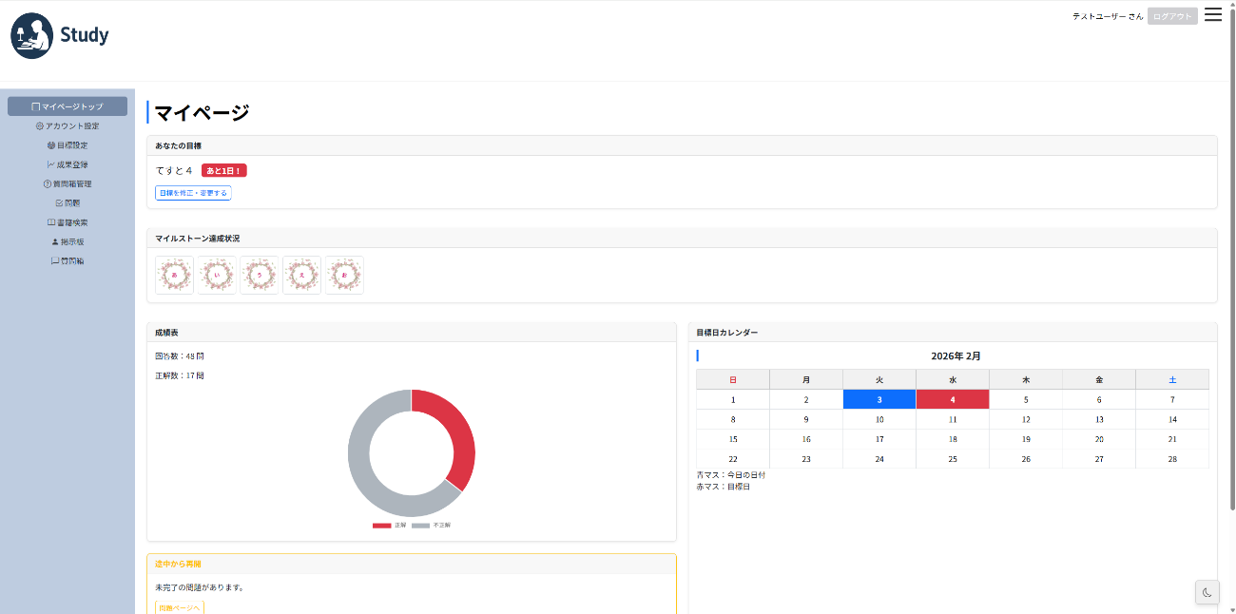

- アカウント設定ページへ遷移すると、ユーザー名とメールアドレス、パスワードの変更ができます。入力後、「更新」を押してください。

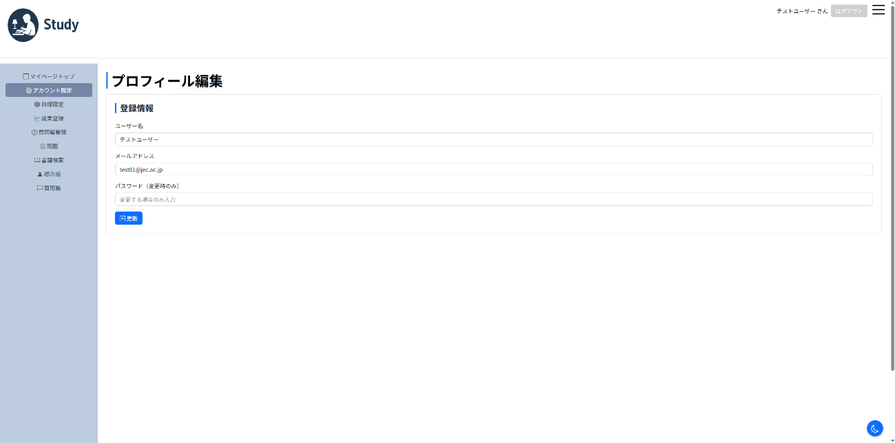

- 目標設定
マイページトップ「目標を設定する」またはメニューの「目標設定」から、あなたの目標を設定できます。
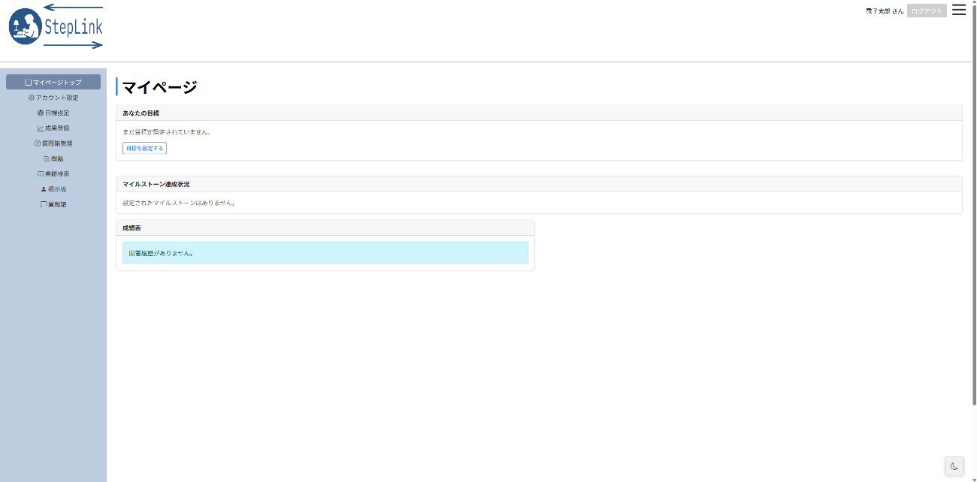
新規追加を押して、目標を入力してみましょう。入力が終わったら、登録を押して完了です。
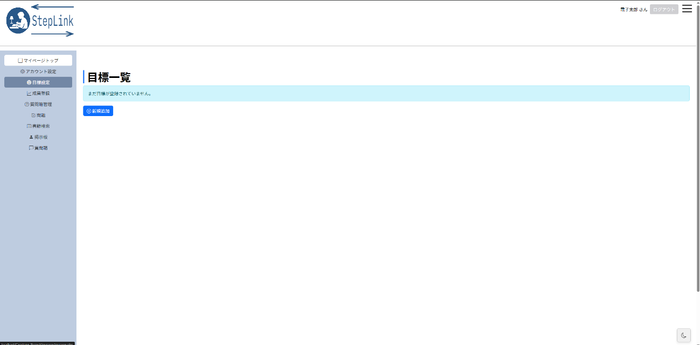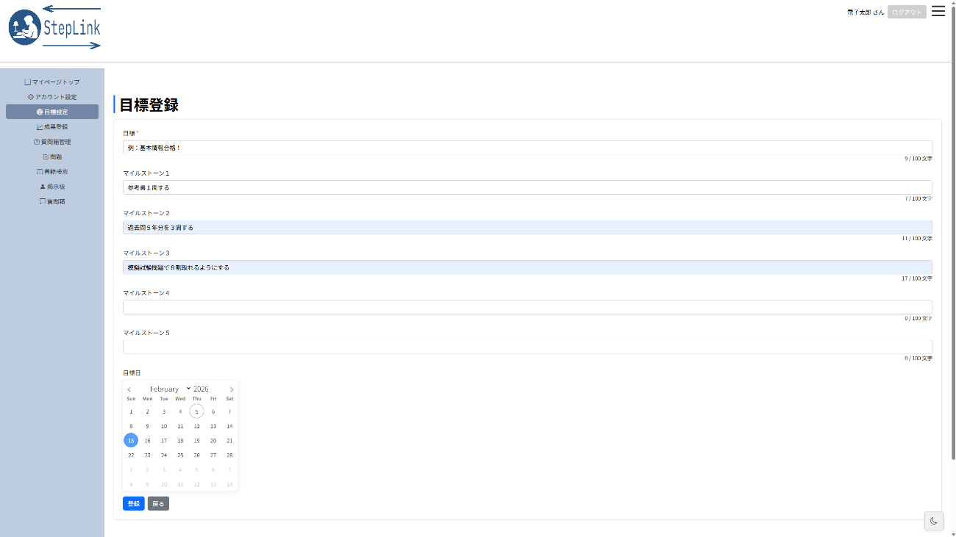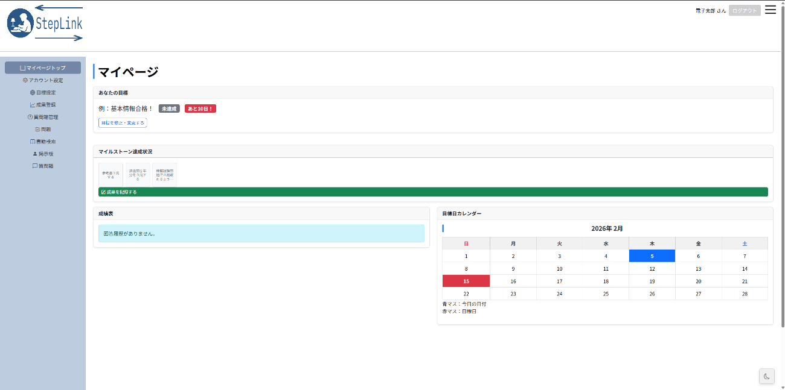
無事登録されると、マイページトップに反映されます。

４．成果登録
目標を達成したら、成果登録から記録しましょう。
マイルストーンのみ達成した場合、マイルストーン達成状況にチェックを入れ、最終結
果は未達成のまま保存してください。
達成済みのマイルストーンの表示が変わっていれば、正常に保存されています。
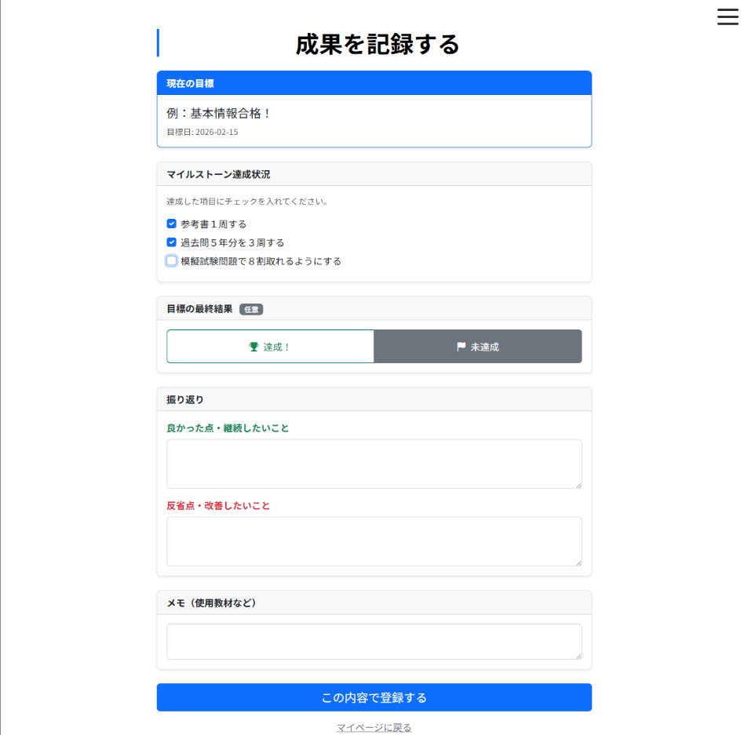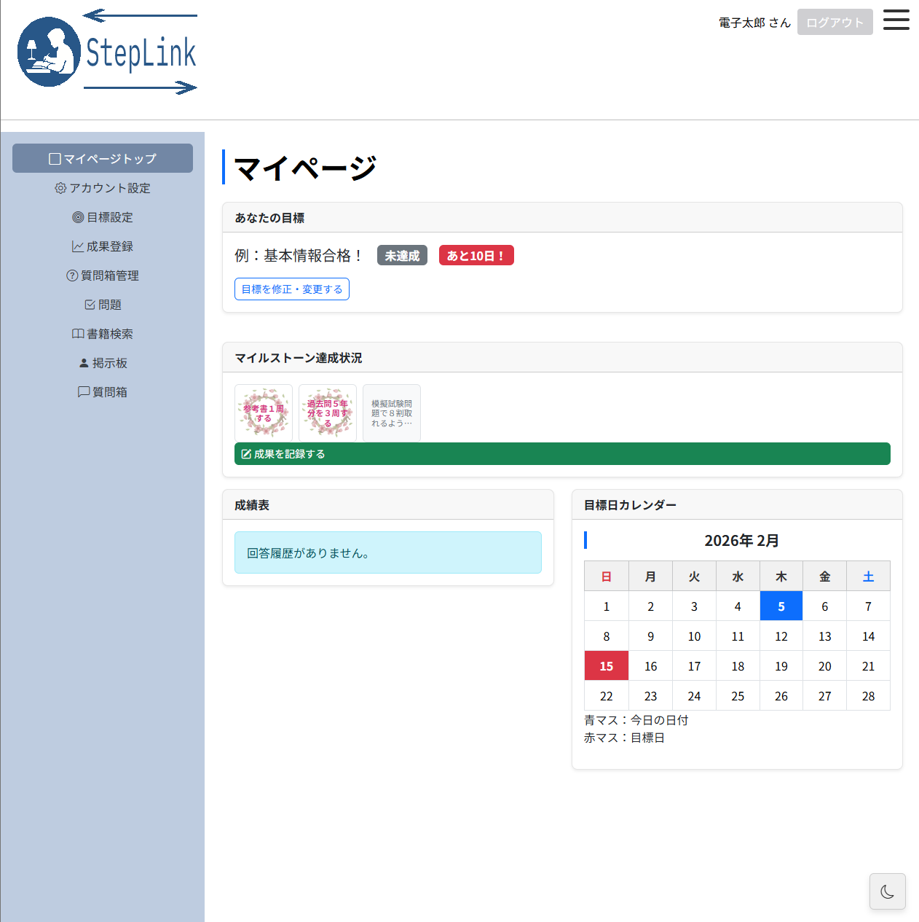
目標を達成したら、最終結果を「達成」にして登録してください。
同時に反省点なども入力できるため、以降の学習に役立てていただけます。
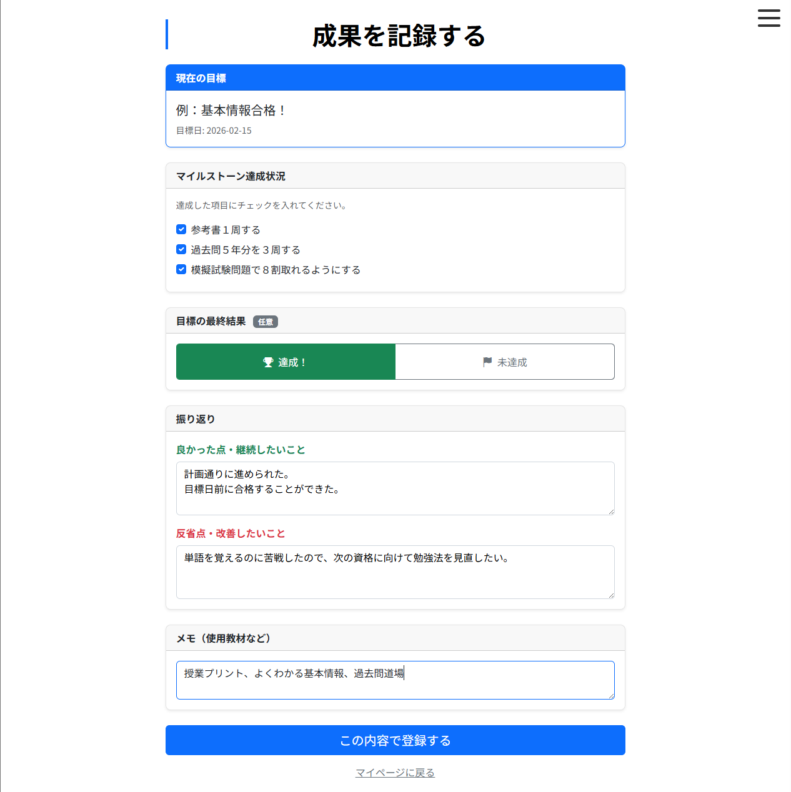

7質問箱
- 質問箱ページへ遷移すると質問一覧が表示されます。

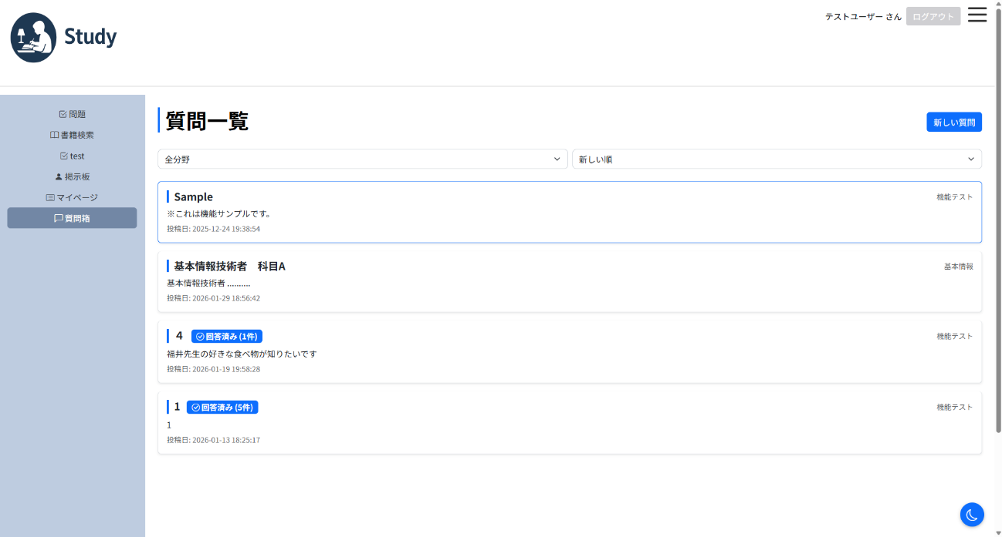

２. 質問一覧から質問を開くと、質問詳細が表示されます。回答がある場合は、その内容が表示されます。

回答なしver
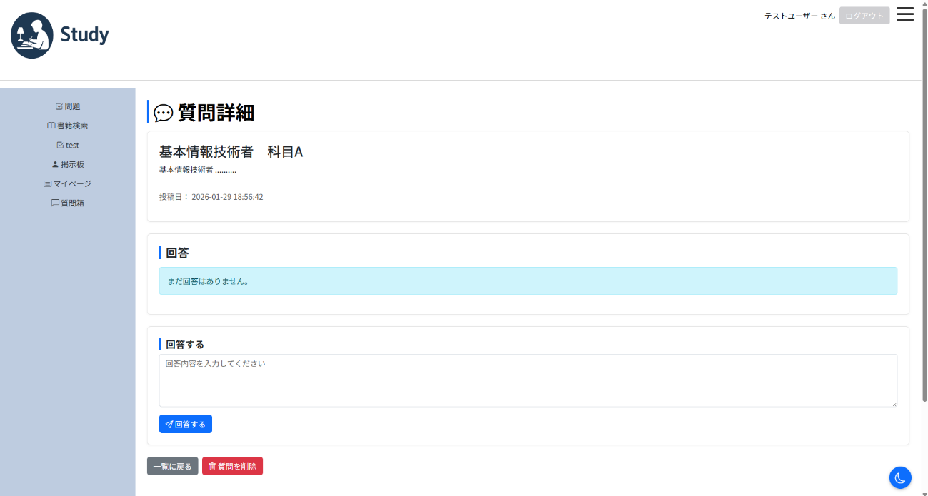

回答ありver
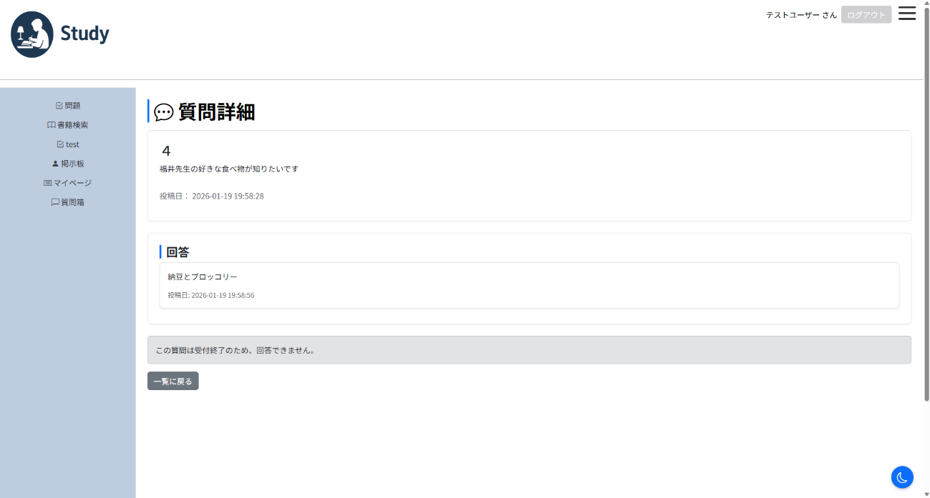

３．質問に回答する場合は、回答フォームに入力し、「回答する」を押します。

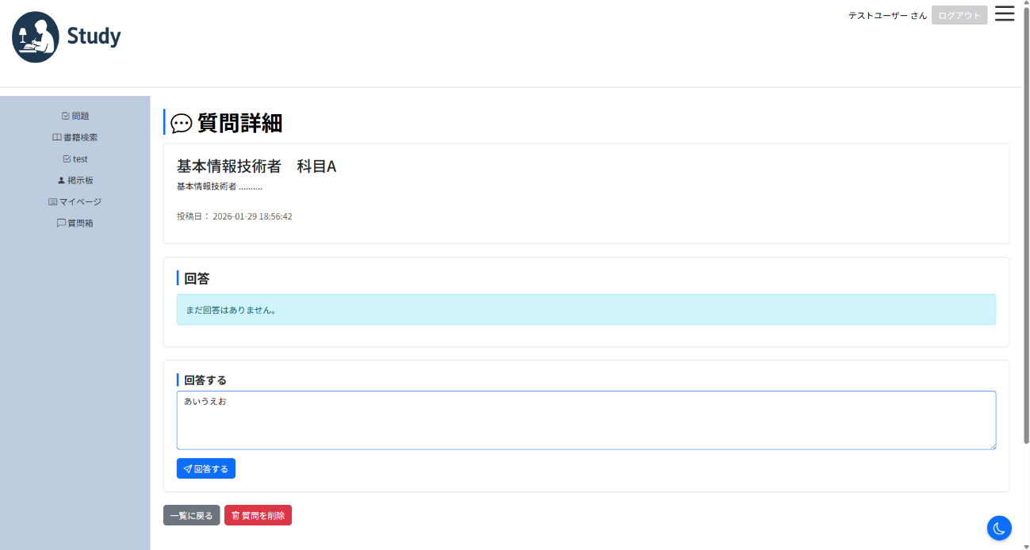
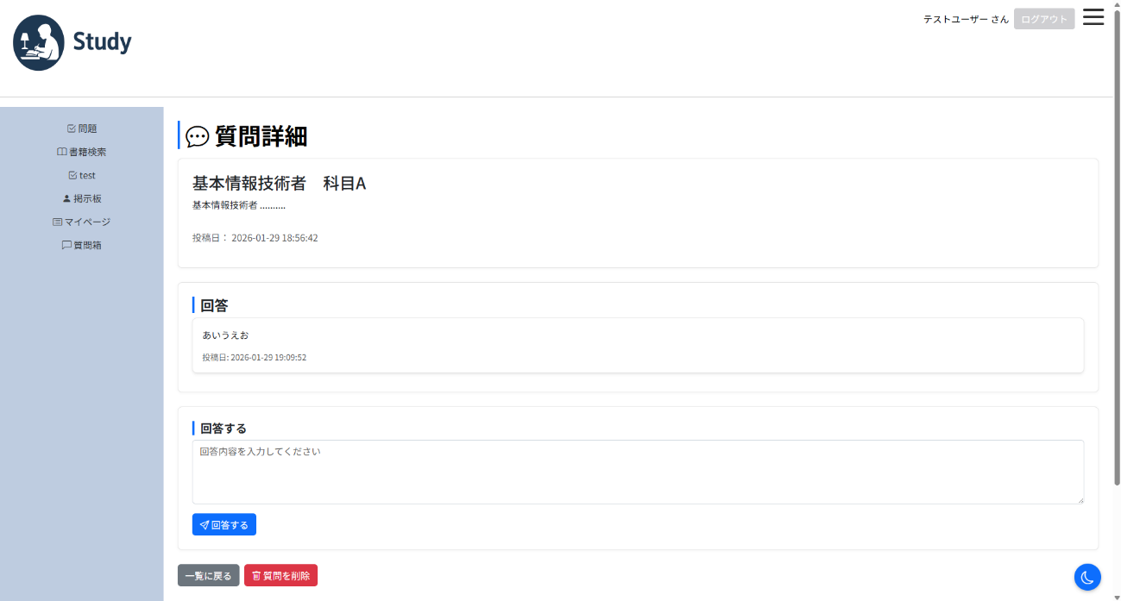

- 質問を作成する場合は、右上の「新しい質問」から作成します。

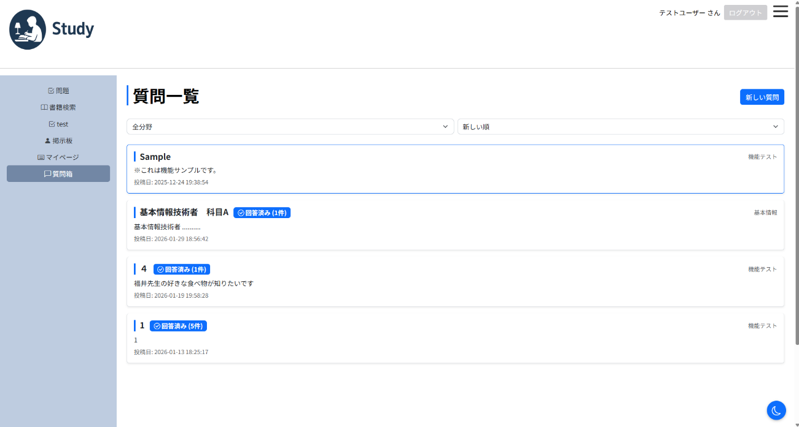

- 質問タイトル、分野、質問内容を入力後、「投稿する」を押してください。
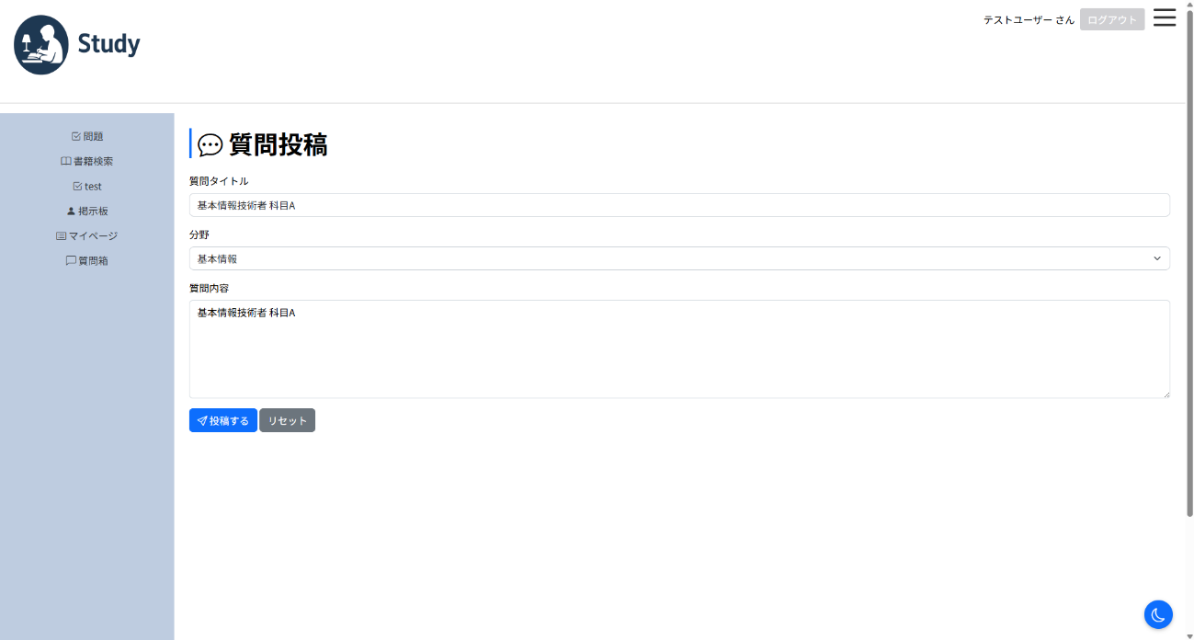

- 質問を投稿後、回答の受付を締め切りたい場合は、マイページ→質問箱管理から「受付終了」を押すと、質問を締め切るきることができます。

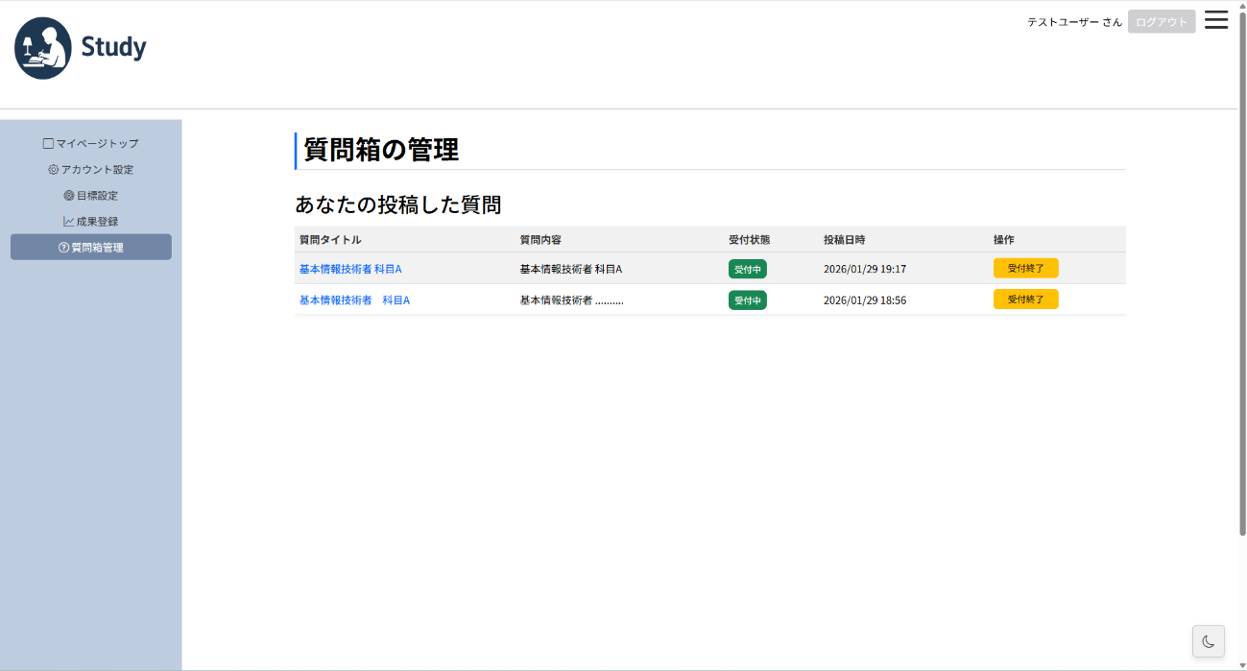
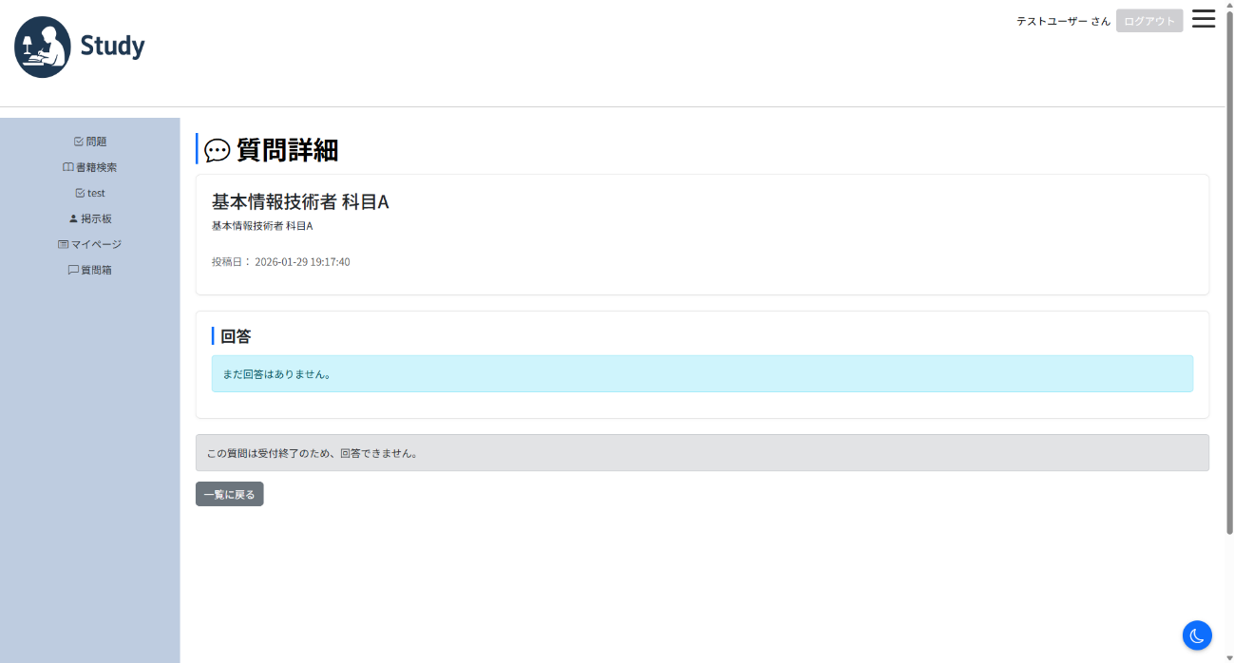

- 質問を削除する場合は、「質問を削除」から削除をしてください。

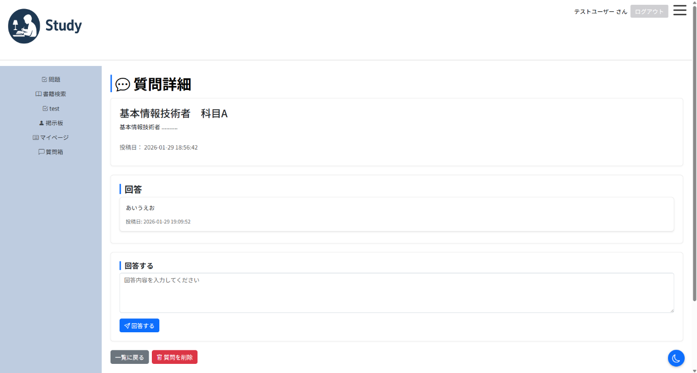

- 分野の選択、ソート（新しい順、古い順）ができます。

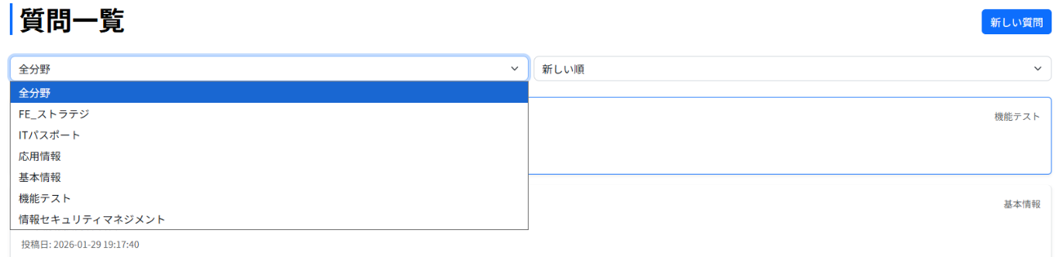

- ログインしていない場合
- ログインしていない場合は、問題と書籍検索のみ使用できます。問題と書籍検索の使い方は上記３問題、4書籍検索を確認してください。
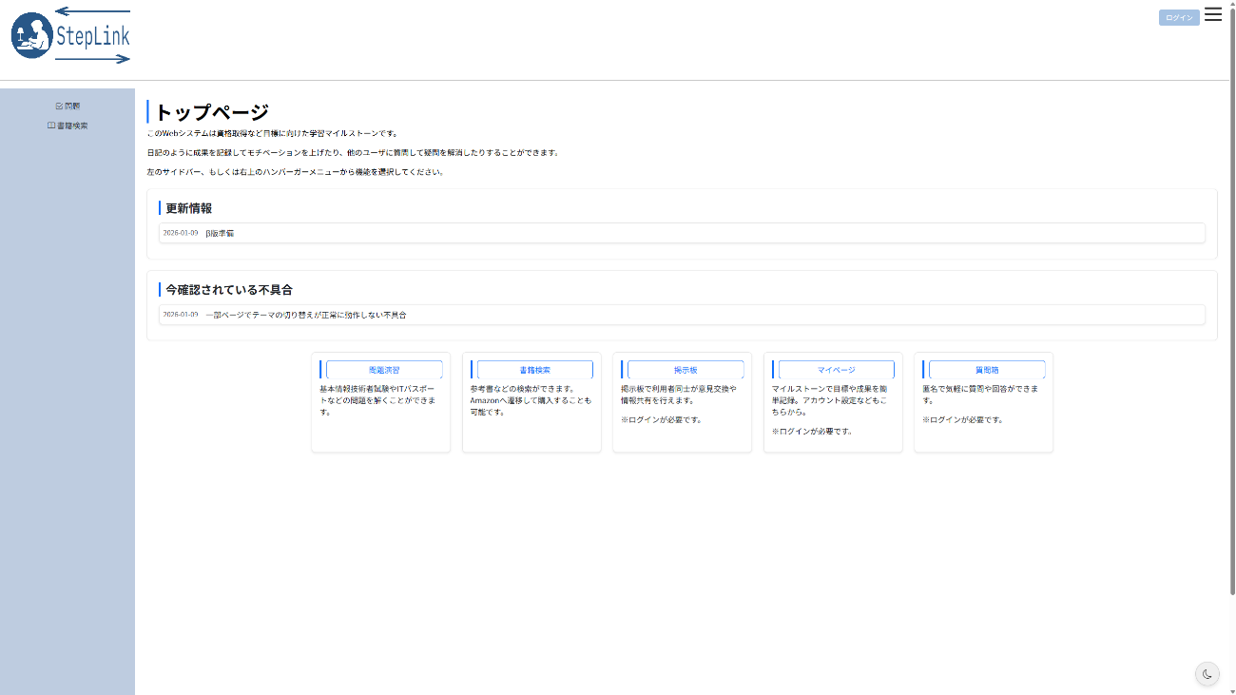

9 その他の機能
- ダークモードを使用する際は、右下の「☾」のボタンを押してください。

